**Plan de gestión de la calidad**

Versión 1.0

**Tabla de contenido**

Introducción 3

Objetivo 3

Alcance 3

Contexto 3

Base de datos mySQL 3

Ejecución 4

Migración Base de Datos 4

Migración CRUD 7

# Introducción

# Proposito

El objetivo de este plan es establecer las pautas y actividades que deben desarrollarse para garantizar la calidad del proyecto INFOTEC. Para ello se indicará para cada actividad los atributos de calidad relevantes, los métodos de evaluación y los responsables.

https://drive.google.com/drive/folders/1aHf72hYnTQHoeUJRHUh7ejFc9OD_OXx2

# Alcance

En este caso, realizaremos migración de los datos de MariaDB a Microsoft SQL Server de una manera impecable para la utilización el aplicativo de sistema de información INFOTEC.

# Contexto

La base de datos del sistema de información INFOTEC en su primera versión se creó bajo el gestor de bases de datos MySQL con la herramienta workbench y se encuentra alojada en phpMyAdmin. En este informe se documentará la migración de la base de datos al gestor SQL server.

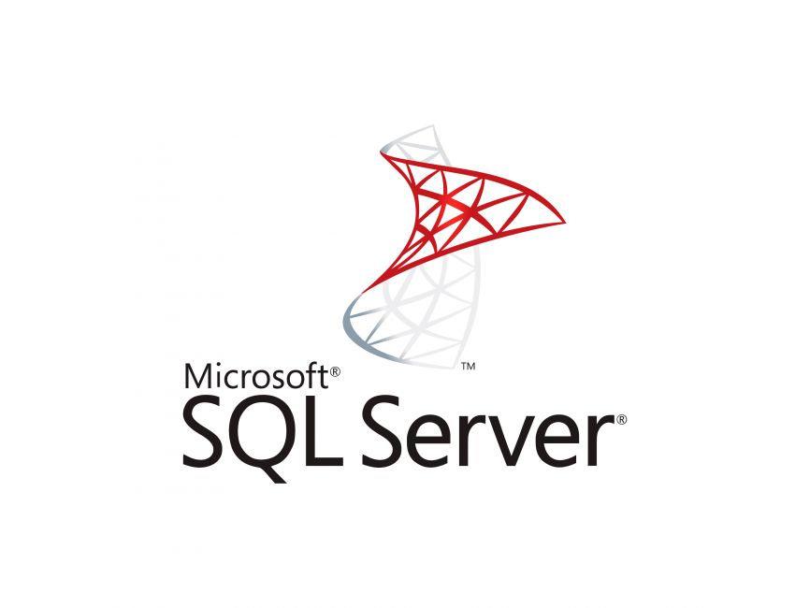

## Base de datos mySQL

La base de batos fue creada con la herramienta MySQL Workbench teniendo en cuenta el siguiente modelo relacional del sistema de información.

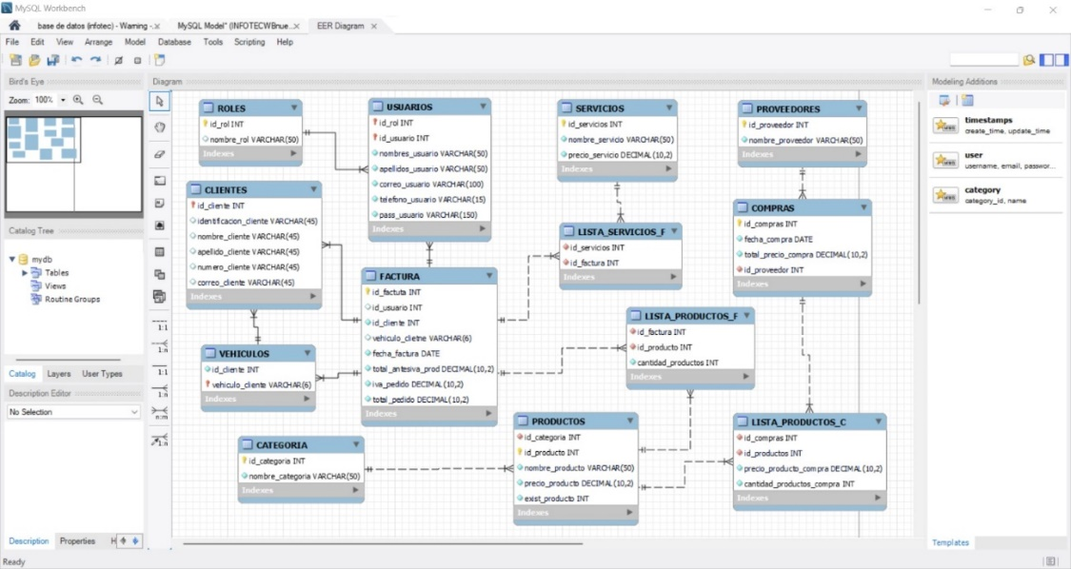

La base de datos inicial de proyecto se construyó con la herramienta phpMyAdmin en el gestor de bases de datos Mariadb

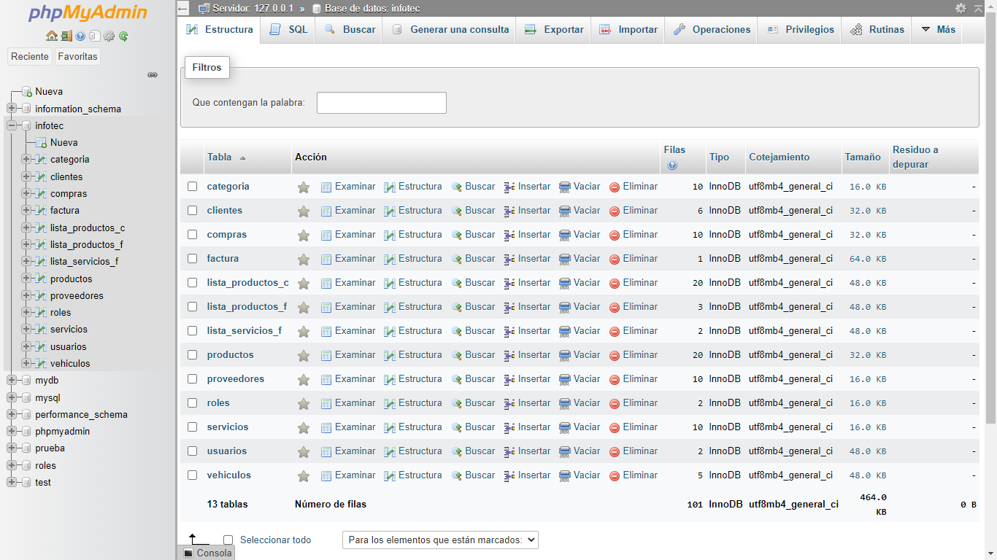

# Ejecución

A continuación, se documentará la ejecución de la migración de la base de datos y el CRUD al gestor de base de datos SQL Server

## Migración Base de Datos

Para la ejecución de la migración de la base de datos del sistema de información INFOTEC usaremos el ***Software*** [***ESF Database Migration***](https://www.dbsofts.com/) Tool el cual puede ser descargado de su página oficial.

Teniendo el software instalado, se procederá a iniciar dicho Sotfware y para iniciar el proceso de migración el Sotfware solicita diligenciar el formulario con la información de nuestra base de datos actual.

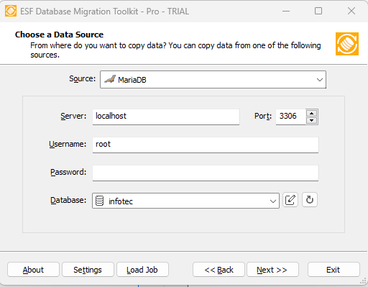

Posteriormente elegimos el gestor de destino para la migración, y completamos los campos del formulario indicando el gestor donde será alojada la base de datos migrada.

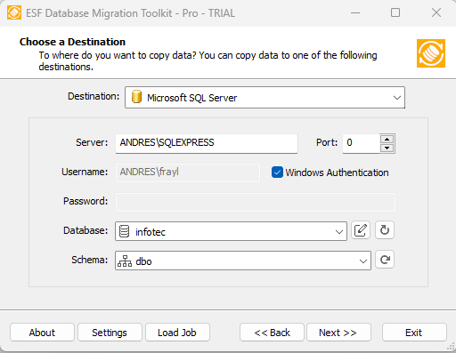

Elegimos las tablas que queremos migrar y damos clic en Next

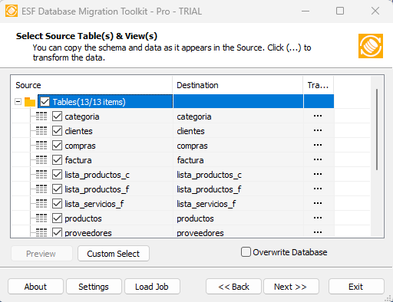

Cuando el Software termina de migrar podemos verificar en el gestor de destino que la migración de la base de datos se haya realizado de manera correcta

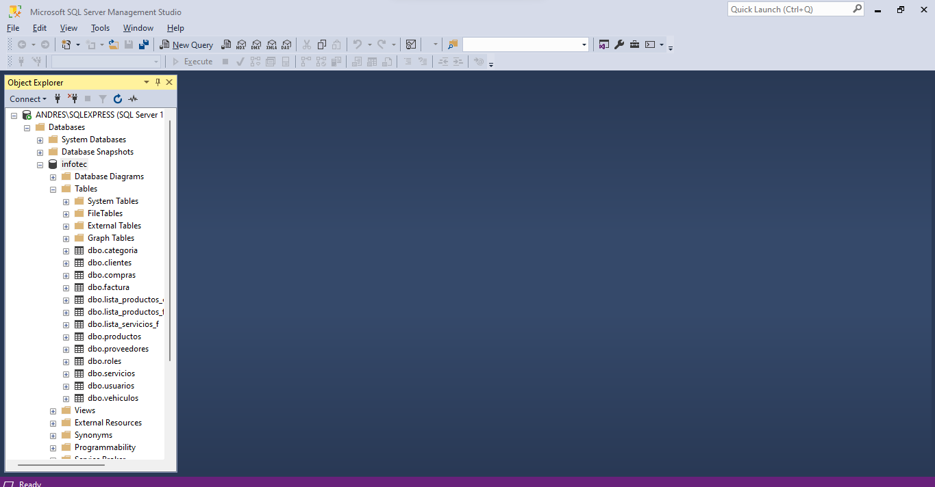

Se evidencia la correcta migración de las tablas creadas

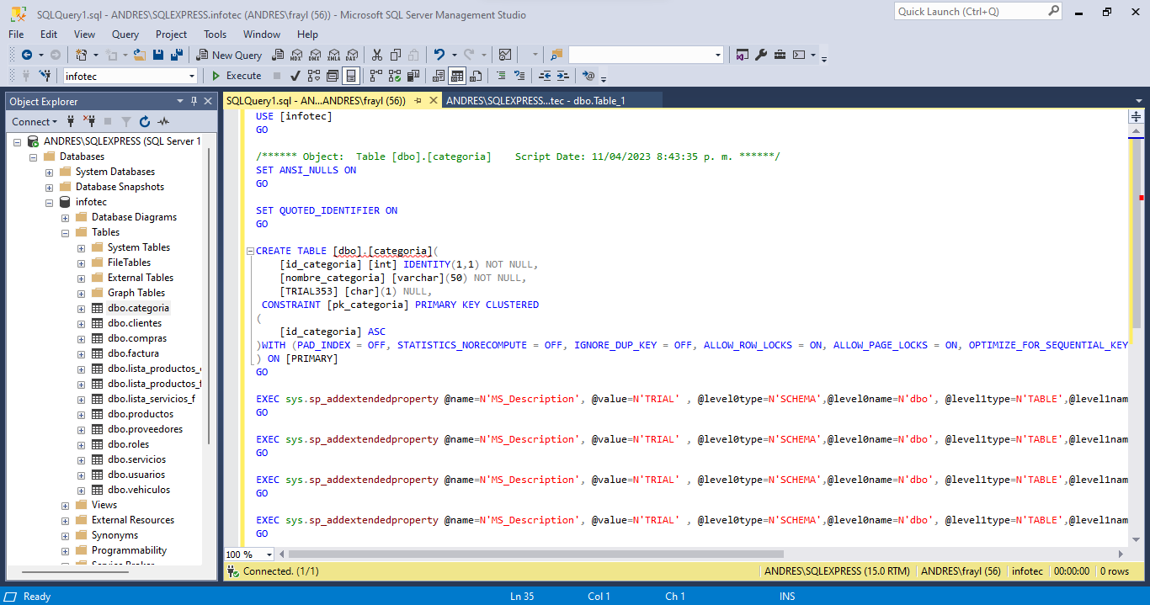

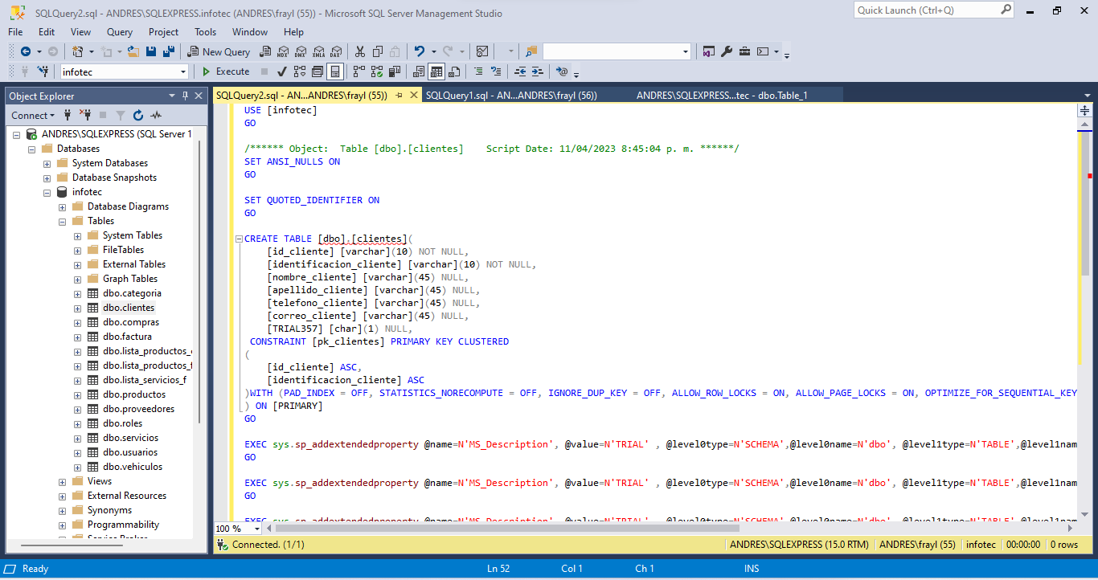

## Migración CRUD

En este apartado vemos la creación, consulta, actualización y eliminación de información en la Base de Datos específicamente en el módulo Categorías.

Mediante la creación de procedimientos en SQL haremos la creación de nuevos registros.

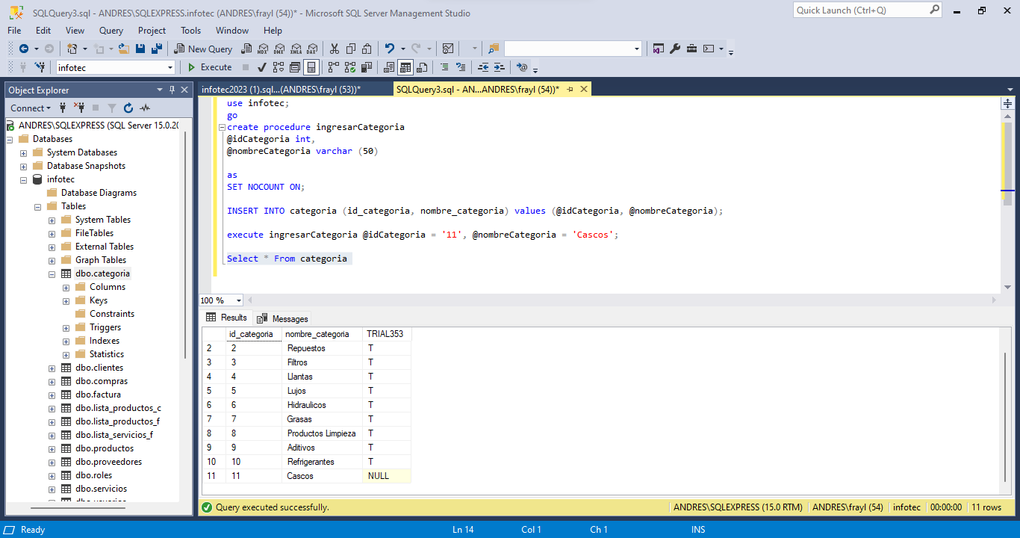

Mediante la creación de procedimientos en SQL haremos la Consulta de los registros almacenados en la base de datos.

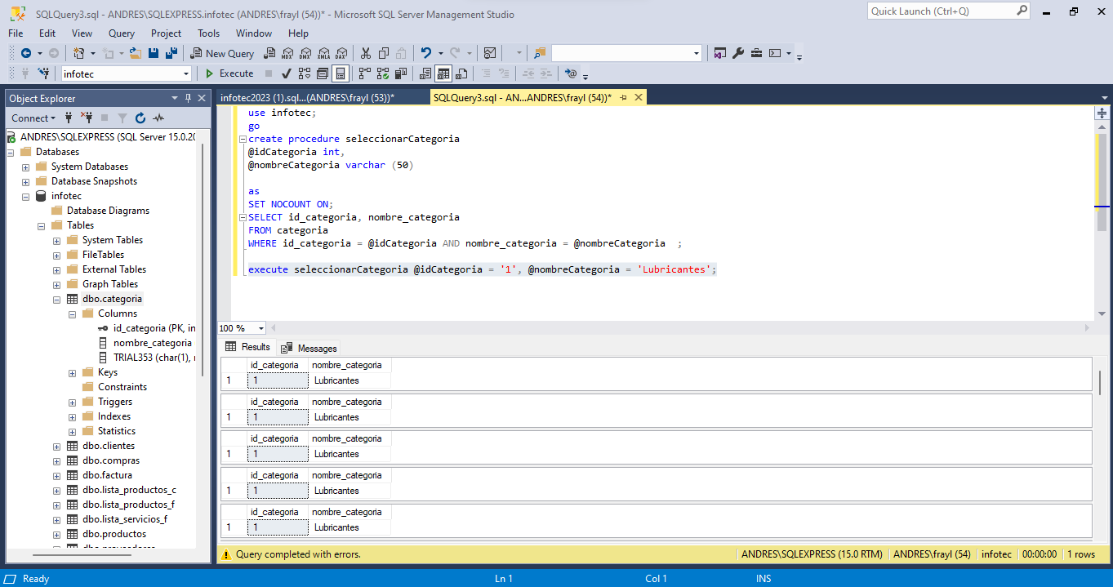

Mediante la creación de procedimientos en SQL haremos la modificación de un registro almacenado en la base de datos.

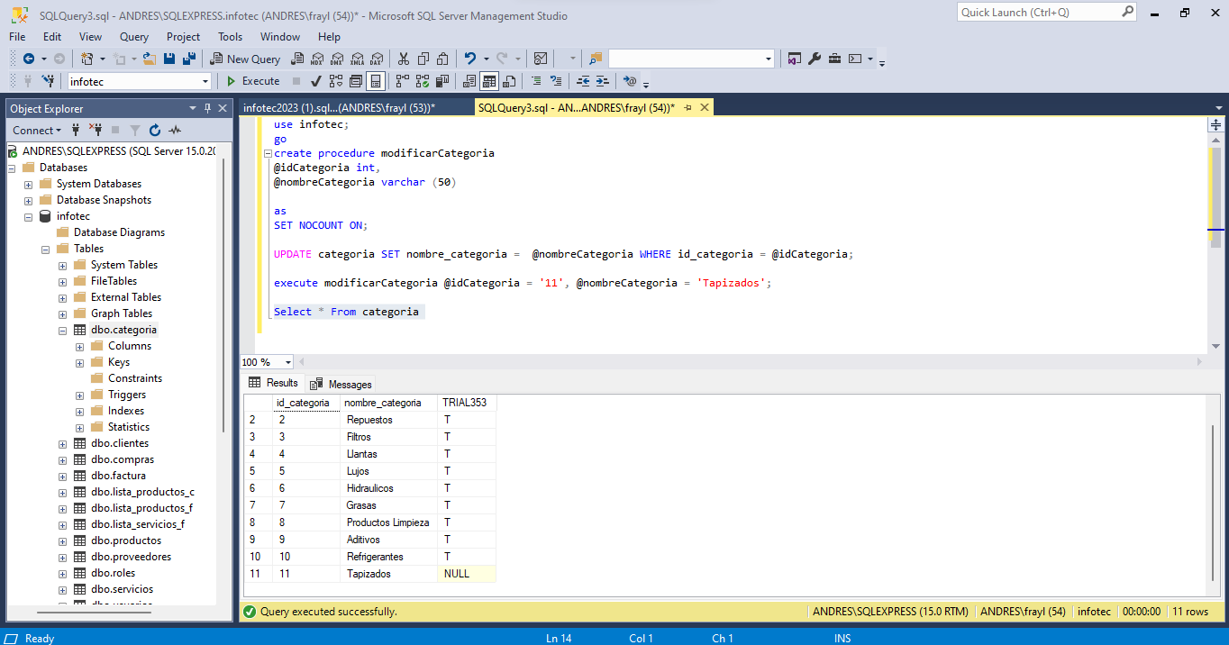

Mediante la creación de procedimientos en SQL haremos la eliminación de un registro almacenado en la base de datos.

